LAS MOXON
© 2002 LU8DO

Antenas fijas para satélites de órbita baja y dos buenos métodos de adaptación de impedancia.

Desde hace décadas, para trabajar los satélites de órbita baja, la antena fija por excelencia fue la Turnstile, en sus dos versiones, la de elementos reflectores y la de malla reflectora.

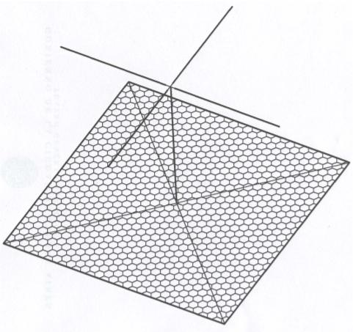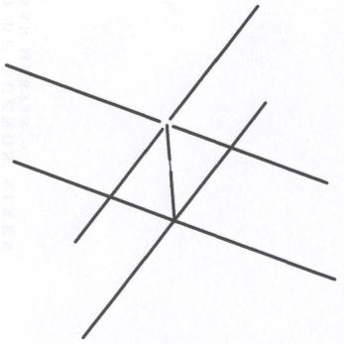
Esquemas turnstile de reflector y de pantalla

Creo que la más sencilla de construir es la de elementos reflectores, además de producir menor carga por viento, mecánicamente es más simple, pues, en lugar de una malla reflectora de, aproximadamente 0,6λ x 0,6λ , solo tiene dos elementos reflectores cruzados.
La descripción completa de estas antenas, así como la descripción de su construcción se encuentran en el artículo anterior “Satélites simples de operar”.

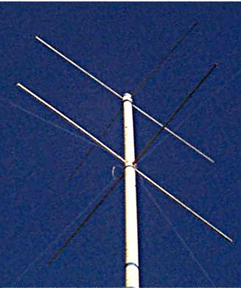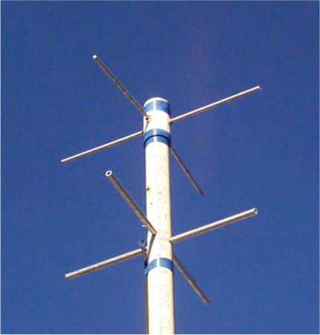
Turnstile de VHF Turnstile de UHF

En cuanto a la impedancia y alimentación de esta antena, que fue lo que más dudas plantearon, desde la aparición de ésta artículo, se puede explicar del siguiente modo:

La Turnstile son dos direccionales de dos elementos, físicamente cruzadas en ángulo recto y eléctricamente desfasadas 90º para obtener una polarización circular.

Asumiendo que la impedancia de cada una de estas dos direccionales es de aproximadamente 75Ω, la línea de desfasaje de 90º eléctricos (físicamente λ/4) deberá ser de 75Ω de impedancia característica.

Entonces, el punto de alimentación del conjunto completo, o sea, el punto de unión de la línea de desfasaje que va a alimentar la primer direccional, con la segunda direccional, presentará una impedancia próxima a 32,5Ω, pues es el paralelo de dos cargas cercanas a 75Ω.

Si alimentáramos el conjunto con coaxil corriente de 50Ω la relación de ondas estacionarias producto de esta desadaptación sería del orden de:

ROE=50Ω/32,5Ω=1,5

Que no es muy alta ni producirá una pérdida adicional considerable (fig. 2).

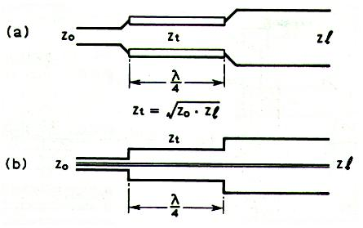
Si quisiéramos adaptar perfectamente la impedancia de 32,5Ω a 50Ω mediante el empleo de una línea de λ/4, genéricamente una línea “Q”, sería:

Z_{Q}=SQR(50*32.5)=40Ω

Valor de impedancia característica poco menos que imposible de conseguir, a no ser que construyamos un trozo de línea especialmente para ello.

A esta altura, observemos que sucede si deseamos adaptar, de igual forma, pero a 75Ω (fig. 1):

Z_{Q}=SQR(75*32.5)=49,4Ω

podríamos utilizar sin problema alguno un trozo de línea de 50Ω, pero luego la desadaptación con el equipo sería, nuevamente, del orden de:

ROE=75Ω/50Ω=1,5

Por lo cual es preferible optar por el primer caso planteado, pues, a igual desadaptación el primer caso es más simple desde el punto de vista constructivo y de pérdida introducida.

Existe otra forma de adaptar que es utilizando el método llamado “cot²θ”, que ha sido simplificado por G3KYH, y que establece una solución del tipo:

Sistema Z₁ → θZ₂ → θZ₁ → Sistema Z₂

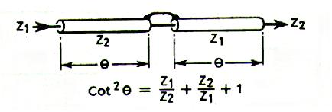

Dónde θZ₂ y θZ₁ son trozos de línea de impedancia Z₂ y Z₁ y largo eléctrico θ grados.
La longitud en grados eléctricos θ esta dada por:

cot²θ=Z₁/Z₂+Z₂/Z₁+1

Operando obtenemos:

θ=arctg(1/SQR(Z₁/Z₂+Z₂/Z₁+1))

Si λ corresponde a 360º entonces, para pasar a longitud física planteamos la siguiente proporción:

λ : 360º :: l : θ

Por lo que

l=λ*θ/360°

Si la adaptación buscada es de 50Ω a 75Ω, reemplazando obtenemos que la longitud θ será 29,33º, o lo que es lo mismo, 0,0815λ

Si la adaptación fuera de 50Ω a 32,5Ω, la longitud θ será 29,25º, o lo que es lo mismo, 0,0813λ, y en este caso podemos obtener un trozo de línea de 32,5Ω a partir de dos trozos de igual longitud de línea de 75Ω en paralelo (fig. 3).

Si λ_{[m]}=300/f_{[MHz]} y la longitud de línea es:

L=l*fv

Dónde fv es el factor de velocidad de la línea utilizada.

Cálculo de longitudes Físicas
f → | 146MHz |  | 435MHz
λ → | 205,5cm |  | 69cm
Factor ↓ | ↓ fv.=0,66 | ↓ fv.=0,8 | ↓ fv.=0,66 | ↓ fv.=0,8
0,081λ | 11cm | 13,3cm | 3,7cm | 4,5cm
λ/4 | 34cm | 41cm | 11,4cm | 13,8cm

Formas de conexionado posibles:

La pregunta es: ¿Vale la pena todo esto?

Personalmente creo que NO, puesto que seguramente las pérdidas producto de los adaptadores y sus empalmes serán mayores a la de la desadaptación.

Entonces, se puede atacar a la antena directamente con la línea de bajada de 50Ω.

Las antenas Moxon:

Otro diseño interesante de antena es el de tipo Moxon, ésta posee una diferencia importante con la Turnstile en cuanto a la forma de su lóbulo de radiación, genéricamente, podemos aceptar que para ángulos de elevación entre 90º y 70º, la Turnstile supera a la Moxon, entre 70º y 40º andan parejas y de 40º para abajo la Moxon supera en mucho a la Turnstile.

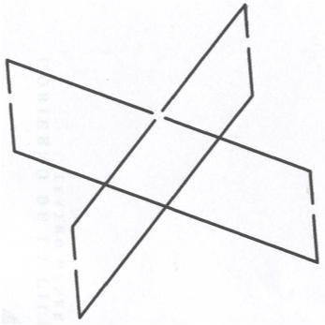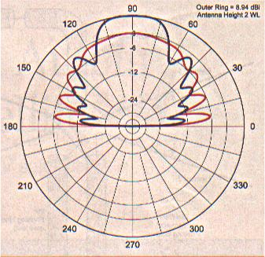
Esquema Moxon Comparación de Lóbulos de W6RNL

Por lo expuesto es de esperar que la Moxon provea una cobertura mas larga de cada pasada, pues, posee menor ganancia en el momento más favorable (satélite alto y cercano) y mejor ganancia en el momento más desfavorable (satélite bajo y lejano), la única duda se plantea al momento de considerar que pasará con las señales o ruidos provenientes de la Tierra, éstos también estarán comprendidos dentro de la figura con buena ganancia, por lo que sería lógico colocar estas antenas bien bajas para minimizar este inconveniente.

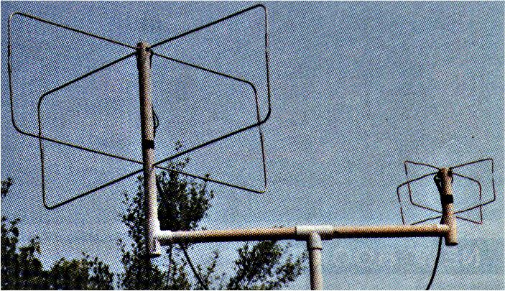
Par de Moxons de W6RNL

En lo referente a la polarización de esta antena vale lo dicho para la Turnstile, pues, la polarización circular se obtiene de idéntica manera.

La adaptación de impedancias es también similar:

Si asumimos que la impedancia de cada “cuadro”, o elemento, es próxima a 50Ω, deducimos que la línea de desfasaje deberá ser un trozo de 90º eléctricos de coaxil de 50Ω, que al estar en paralelo con el otro “cuadro” en el punto de alimentación provocará que la impedancia del conjunto sea de 25Ω.

Formas posibles de conexionado:

Si deseamos alimentar directamente con línea de 50Ω deberemos esperar una ROE=2 (fig. 5), que puede adaptarse con relativa facilidad mediante una línea “Q” como se detalla a continuación:

Z_{Q}=SQR(50*22,5)=33,5Ω

Donde la línea de 33,5Ω es fácilmente implementable mediante dos trozos de línea de 75Ω en paralelo (32,5Ω). (fig. 4).

Descripción de la construcción

Como en el caso de las Turnstiles, la construcción de estas antenas se puede realizar usando como portador un trozo de caño de PVC de tipo sanitario de, por ejemplo, Ø40mm y espesor 3,2mm.

Debido a la forma de la antena se fijan los medios cuadros irradiantes en un sector apropiado de caño mediante la utilización de tornillos o el roscado directo de las varillas, arandelas y tuercas.

Luego, a la medida correcta se realizaran cuatro muescas para la inserción de los medios cuadros reflectores, que serán aprisionados por una cupla pegada, y tal vez, para reforzar la rigidez del conjunto, deberá soldarse o pegarse el cruce de los elementos y luego pegar estos al caño.

Para asegurar la separación externa entre los medios cuadros irradiantes y los reflectores se pueden utilizar pequeñas piezas de plástico, acrílico o el centro aislante de un trozo de coaxil de la medida apropiada, mantenidas en su posición mediante adhesivos y una funda termocontraíble exterior que tome todo el separador y parte de los elementos.

Para la construcción de los elementos de VHF, por su tamaño y para obtener la rigidez apropiada, conviene utilizar varilla de aluminio de Ø6mm, o también varillas de bronce gruesa del tipo a la utilizada para aporte de material cuando se suelda con autógena, mientras que para los de UHF puede utilizarse prácticamente cualquier material como, por ejemplo, caño de cobre de Ø⅛”, varilla de bronce para soldadura o alambre de cobre de Ø3mm, que son fácilmente soldables, es de hacer notar, que en el caso de utilizar varillas finas estas pueden soldarse a terminales convenientemente doblados para poder fijarlos al portador mediante tornillos

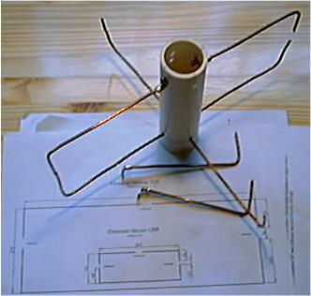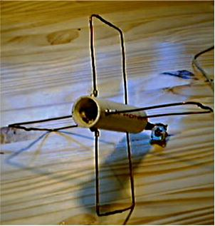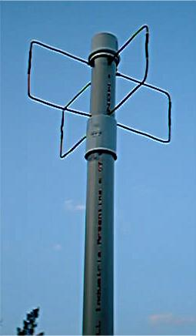
Moxon de UHF durante la construcción Moxon UHF
Bibliografía:

VHF / UHF Manual RSGB
QST Vol. Nº 8 (agosto de 2001), Art. por. L. B. Cebik, W4RNL
ARRL Antenna Book 18th edition

Mas información en:

www.crilu9dir.org Página del Centro Radioaficionados Ituzaingó

73 & Dx Pablo LU8DO

